A*

source devel/setup.bash
roslaunch grid_path_searcher demo.launch
结果见视频
这是使用欧式距离，并使用了tie breaker的结果
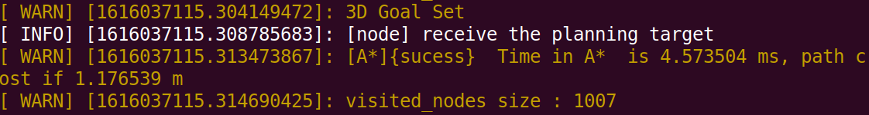
这是改为对角距离和tie breaker
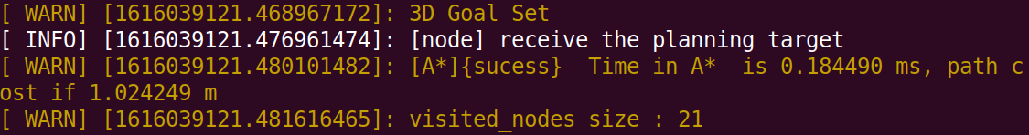
可见时间和扩展的节点都缩小很多，我还是选择了差不多的一个目标点
再改为曼哈顿距离和tie breaker
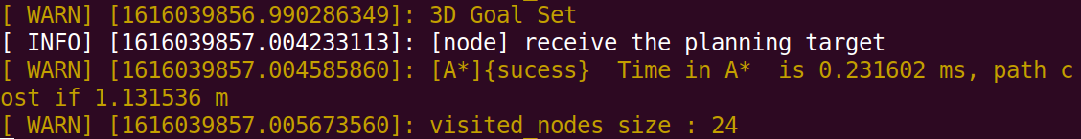
感觉看不太出来，没有显著的变化
最后看dijkstra算法
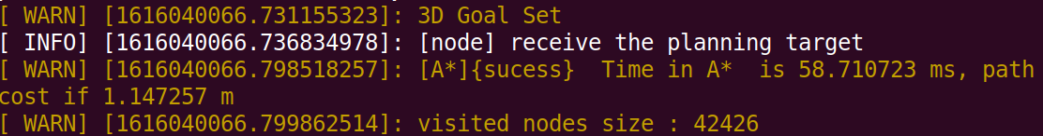
这时间和拓展的节点也太多了
总结下，在有tie breaker的情况下，欧式距离用的时间最长，对角距离和曼哈顿距离差不多，但是有贪心项比没贪心项的dijkstra强多了。

再看看tie breaker的情况
曼哈顿距离和没有tie breaker：
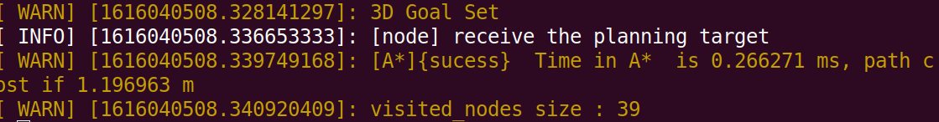
感觉并没有太大区别
用欧式距离似乎比之前用了tie breaker多用了点时间，但是并不是每次都会多
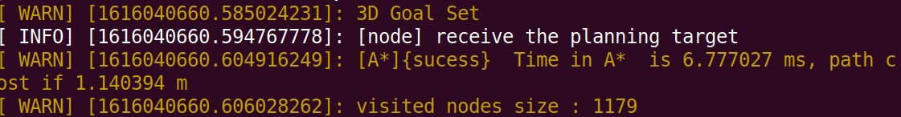

用对角线距离
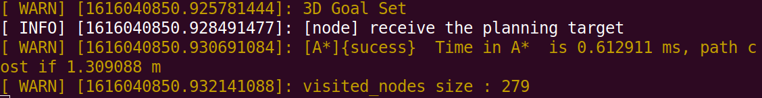
可以看到拓展的节点数明显多了很多，这大概是因为没用tie breaker造成的？

再用JPS，把demo_node.cpp中的_use_jps置1，再把A*中的复制一下，就行了。
前两次取的目标点在空间比较大的地方，后一次取在几根柱子夹缝中：
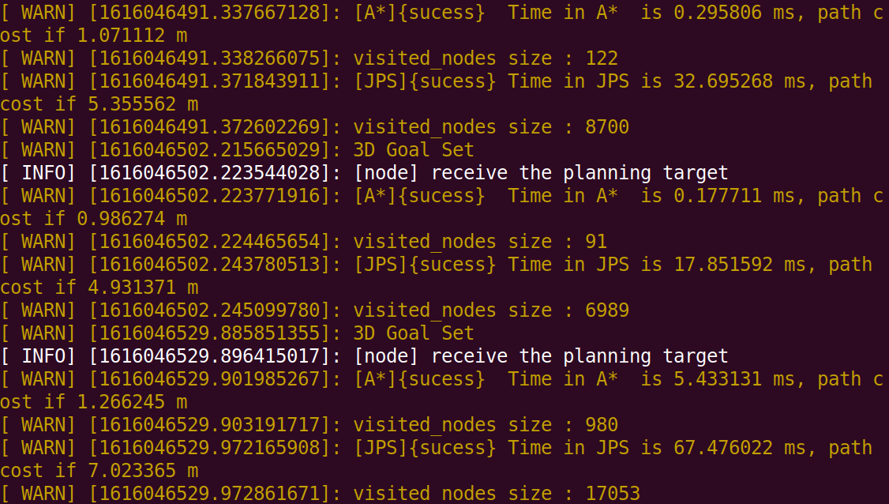
JPS的效率比A*差太多了，我最后一次取点在几个柱子之间狭窄的缝隙中，还以为JPS会好一点，没想到依然这么差劲。

